附件1：

2024年度

长春高新技术产业开发区人才劳务交流服务中心部门决算

2025年 9 月25日

目 录

第一部分 部门概况
一、部门职责
二、机构设置及部门决算单位构成
第二部分 2024年度部门决算表
一、收入支出决算总表
二、收入决算表
三、支出决算表
四、财政拨款收入支出决算总表
五、一般公共预算财政拨款支出决算表
六、一般公共预算财政拨款基本支出决算明细表
七、政府性基金预算财政拨款收入支出决算表
八、国有资本经营预算财政拨款支出决算表
九、财政拨款“三公”经费支出决算表
十、部门预算项目支出绩效自评表
第三部分 2024年度部门决算情况说明
一、收入支出决算总体情况说明
二、收入决算情况说明
三、支出决算情况说明
四、财政拨款收入支出决算总体情况说明
五、一般公共预算财政拨款支出决算情况说明
六、一般公共预算财政拨款基本支出决算情况说明
七、政府性基金预算财政拨款收入支出决算情况说明
八、国有资本经营预算财政拨款支出决算情况说明
九、财政拨款“三公”经费支出决算情况说明
十、绩效评价情况说明
十一、其他重要事项情况说明
第四部分 名词解释

- 部门概况

一、部门主要职责

为人才流动提供中介服务。为区内企业引进、推荐、培训各类专业技术人才。为企业和社会提供人才需求信息和咨询服务。负责区内流动人员的档案存储和管理工作。

二、机构设置及部门决算单位构成

根据上述职责，长春高新技术产业开发区人才劳务交流服务中心内设 1个机构，为长春高新技术产业开发区人才劳务交流服务中心。
纳入长春高新技术产业开发区人才劳务交流服务中2024 年度部门决算编制范围的单位包括：

1.长春高新技术产业开发区人才劳务交流服务中心 本级

第二部分 2024年度部门决算表

- 收入支出决算总表

- 收入决算表

- 支出决算表

- 财政拨款收入支出决算总表

- 一般公共预算财政拨款支出决算表

- 一般公共预算财政拨款基本支出决算明细表

七、政府性基金预算财政拨款收入支出决算表
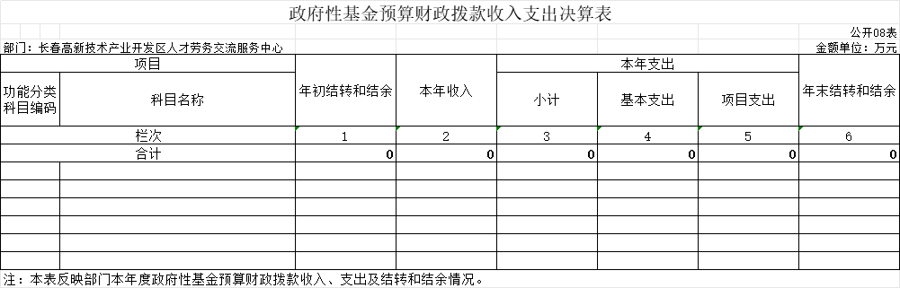
说明：本单位没有政府性基金预算财政拨款

八、国有资本经营预算财政拨款支出决算表
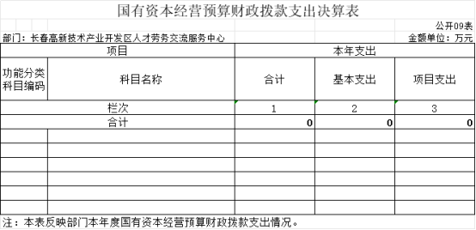
说明：本单位没有国有资本经营预算财政拨款。

- 财政拨款“三公”经费支出决算表

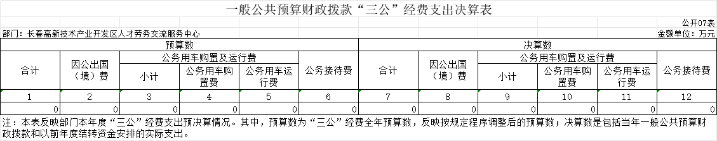
本单位没有财政拨款“三公”经费支出。

- 部门预算项目支出绩效自评表

项目支出绩效自评表

第三部分 2024年度部门决算情况说明

一、收入支出决算总体情况说明
2024年度收入为4752.15万元，支出4751.72万元。与2023年度相比，收入增加3845.62万元，增长424.21 %，支出增加3845.74万元、增长424.48%。主要原因为：本单位2024年度存在大规模人员数量派遣转正，均在本单位发放工资以及缴纳保险，导致2024年度收入、支出均较上年增加。
二、收入决算情况说明
本年收入合计4752.15万元，其中：财政拨款收入4751.63万元，比上年增加3845.98万元，增长424.67 %，主要是本单位2024年度存在大规模人员数量派遣转正，均在本单位发放工资以及缴纳保险，导致2024年度收入增加。上级补助收入 0 万元，较上年相比无变化；事业收入0万元，较上年相比无变化；经营收入0万元，较上年相比无变化；附属单位上缴收入0万元，较上年相比无变化；其他收入0.52万元，比上年减少0.36万元，下降40.91 %，主要是银行存款减少，导致利息收入减少，本单位其他收入只有利息收入。

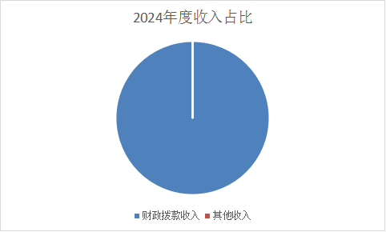

三、支出决算情况说明
本年支出合计4751.72万元，其中：基本支出4751.72万元，比上年增加3845.74万元，增长424.48 %，主要是本单位2024年度存在大规模人员数量派遣转正，均在本单位发放工资以及缴纳保险，导致支出数增加；项目支出0万元，较上年相比无变化；上缴上级支出0万元，较上年相比无变化；经营支出0万元，较上年相比无变化；对附属单位补助支出0万元，较上年相比无变化。

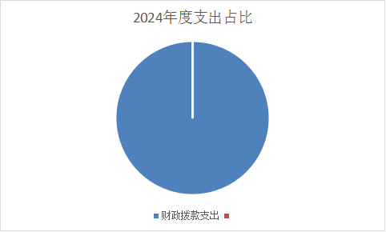

四、财政拨款收入支出决算总体情况说明
2024年度财政拨款收、支总计均为4751.63万元，与2023年相比，财政拨款收、支总计各增加3845.98万元，增长424.67%。主要原因:本单位2024年度存在大规模人员数量派遣转正，均在本单位发放工资以及缴纳保险，导致财政拨款收入支出数均增加。

五、一般公共预算财政拨款支出决算情况说明
（一）一般公共预算财政拨款支出决算总体情况
2024年度一般公共预算财政拨款支出4751.63万元，占本年支出合计的100%。与2023年度相比，一般公共预算财政拨款支出增加3845.65万元，增长424.47%。主要原因：本单位2024年度存在大规模人员数量派遣转正，均在本单位发放工资以及缴纳保险，导致一般公共预算财政拨款支出增加。

（二）一般公共预算财政拨款支出决算结构情况
2024年度一般公共预算财政拨款支出4751.63万元，主要用于以下方面：社会保障和就业支出4122.09万元，占 86.75%；卫生健康支出255.30万元，占5.37%；住房保障支出 374.24万元，占7.88%。
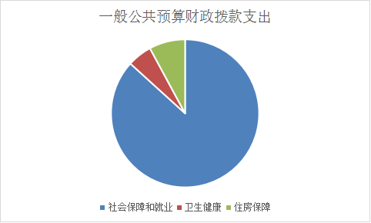

（三）一般公共预算财政拨款支出决算具体情况
2024年度一般公共预算财政拨款支出年初预算为4751.63万元，支出决算为4751.63万元，完成年初预算的100%。其中：
1. 社会保障和就业支出（类）人 力资源和社会保障管理事务、行政事业单位养老支出（款） 事业运行、事业单位离退休、机关事业单位基本养老保险缴费支出（项）。 年初预算为4122.09万元， 支出决算为4122.09万元，完成年初预算的100%。
2. 卫生健康支出（类） 行政事业单位医疗（款） 事业单位医疗 （项）。年初预算为255.30万元， 支出决算为255.30万元，完成年初预算的 100%。
3.住房保障支出（类）住房改革支出（款）住房公积金（项）。年初预算为374.24万元，支出决算为374.24万元，完成年初预算的100%。
六、一般公共预算财政拨款基本支出决算情况说明
2024年度一般公共预算财政拨款基本支出4751.63万元，其中：
人员经费4596.87万元，主要包括：基本工资1879.70万元、津贴补贴358.75万元、绩效工资1221.20万元、机关事业单位基本养老保险缴费466.17万元、职工基本医疗保险缴费255.30万元、其他社会保障缴费24.91万元、住房公积金374.24万元、退休费16.59万元。
公用经费154.76万元，主要包括：办公费0.25万元、取暖费5.55万元、劳务费79.43万元、工会经费69.52万元。
七、政府性基金预算财政拨款收入支出决算情况说明
2024年度政府性基金预算财政拨款年初结转和结余 0万元；本年收入0 万元，较上年无变化；本年支出0万元，较上年无变化；年末结转和结余0万元。

八、国有资本经营预算财政拨款支出决算情况说明
2024年度国有资本经营预算年初结转和结余0万元；本年收入0万元，较上年无变化；本年支出0万元，较上年无变化；年末结转和结余0万元。

九、财政拨款“三公”经费支出决算情况说明
（一）“三公”经费财政拨款支出决算总体情况说明
2024年度“三公”经费财政拨款支出预算为0万元，支出决算为0万元，较2023年度相比无变化。
（二）“三公”经费财政拨款支出决算具体情况说明。
1.因公出国（境）费预算为0万元,支出决算为0万元，全年共有因公出国（境）团组0个，因公出国（境）0人次。本单位无因公出国（境）团组和人数。
2.公务用车购置及运行费预算为0万元，支出决算为 0万元；较2023年度相比无变化。其中：公务用车购置费支出0万元。截至2024年12月31日，公务用车保有量为0辆,公务用车购置数为0辆。 本单位无公务用车且本年度未购置公务用车。
公务用车运行维护费支出0万元。
公务接待费预算为0万元，支出决算为0万元；较2023年度相比无变化。其中：外事接待费支出0万元。全年共接待外事来访团组数0个、来访外宾0人次（不包括陪同人员）。
其他国内公务接待支出0万元。全年共接待国内来访团组0个、来宾0人次（不包括陪同人员）。本单位无公务接待批次和人数。
十、关于2024年度绩效评价情况说明
绩效评价工作开展情况。绩效评价工作开展情况说明为：根据预算绩效管理要求，本部门组织对2024年度一般公共预算项目支出全面开展绩效自评，其中，一级项目1个，二级项目1个，共涉及资金70万元，占一般公共预算项目支出总额的100%。组织对2024年度政府性基金预算项目开展绩效自评，共涉及资金0万元。组织对2024年度国有资本经营预算项目开展绩效自评，共涉及资金0万元。
组织对“人才中心—考试经费”等1个项目开展了部门绩效评价，涉及一般公共预算支出70万元，政府性基金预算支出0万元，国有资本经营预算支出0万元。从评价情况来看，资金使用率高，使用及时，且群众满意度较高。
组织对本部门开展整体支出绩效评价，涉及一般公共预算支出70万元，政府性基金预算支出0万元。从评价情况来看，资金使用率高，发挥积极作用。
十一、其他重要事项情况说明
（一）机关运行经费执行情况说明
2024年度机关运行经费支出0万元，较2023年度相比无变化。
（二）政府采购支出情况说明
2024年度政府采购支出总额0万元，其中：政府采购货物支出0万元、政府采购工程支出0万元、政府采购服务支出0万元。授予中小企业合同金额0万元。其中：授予小微企业合同金额0万元，占授予中小企业合同金额的0%；货物采购授予中小企业合同金额占货物支出金额的0%，工程采购授予中小企业合同金额占工程支出金额的0%，服务采购授予中小企业合同金额占服务支出金额的0%。
（三）国有资产占用情况说明
截至2024年12月31日，长春高新技术产业开发区人才劳务交流服务中心共有车辆0辆，其中，副部（省）级及以上领导用车0辆、主要负责人用车0辆、机要通信用车0辆、应急保障用车0辆、执法执勤用车0辆、特种专业技术用车0辆、离退休干部用车0辆、其他用车0辆；单位价值100万元（含）以上设备（不含车辆）0台（套）。

第四部分 名词解释

一、财政拨款收入：指单位从同级财政部门取得的财政预算资金。
二、上级补助收入：指从主管部门和上级单位取得的非财政补助收入。
三、事业收入：指事业单位开展专业业务活动及辅助活动取得的收入。
四、经营收入：指事业单位在专业业务活动及其辅助活动之外开展非独立核算经营活动取得的收入。
五、附属单位上缴收入：指事业单位附属独立核算单位按照有关规定上缴的收入。
六、其他收入：指除上述收入以外的各项收入。包括未纳入财政预算或财政专户管理的投资收益、银行存款利息收入、租金收入、捐赠收入，现金盘盈收入、存货盘盈收入、收回已核销应收及预付款项、无法偿付的应付及预收款项，从省财政以外的同级单位取得的经费、从非省财政取得的经费，以及行政单位收到的财政专户管理资金等。
七、使用非财政拨款结余（含专用结余）：指事业单位按照预算管理要求使用非财政拨款结余弥补收支差额的金额，以及使用专用结余安排支出的金额。
八、年初结转和结余：指单位以前年度尚未完成、结转到本年按有关规定用途继续使用的资金，或项目已完成等产生的结余资金。
九、结余分配：指事业单位按照会计制度规定缴纳的所得税、提取的专用结余以及转入非财政拨款结余的金额等。
十、年末结转和结余：指单位按有关规定结转到下年或以后年度继续使用的资金，或项目已完成等产生的结余资金。
十一、基本支出：指为保障机构正常运转、完成日常工作任务而发生的人员支出和公用支出。
十二、项目支出：指在基本支出之外为完成特定行政任务或事业发展目标所发生的支出。
十三、经营支出：指事业单位在专业业务活动及其辅助活动之外开展非独立核算经营活动发生的支出。
十四、上缴上级支出：指事业单位按照有关规定上缴上级单位的支出。
十五、对附属单位补助支出：指事业单位用财政补助收入之外的收入对附属单位补助发生的支出。
十六、“三公”经费：纳入省级财政预决算管理的“三公”经费，是指省级部门用财政拨款安排的因公出国（境）费、公务用车购置及运行维护费和公务接待费。是党政机关维持运转或完成特定工作任务所开支的相关支出，是政府行政开支的一部分。其中，因公出国（境）费反映公务出国（境）的国际旅费、国外城市间交通费、住宿费、伙食费、培训费、公杂费等支出；公务用车购置及运行费反映单位公务用车车辆购置支出（含车辆购置税）及燃料费、维修费、过桥过路费、保险费、安全奖励费等支出；公务接待费反映单位按规定开支的各类公务接待（含外宾接待）支出。
十七、机关运行经费：指为保障行政单位（包括参照公务员法管理的事业单位）运行用于购买货物和服务的各项资金，包括办公费、印刷费、邮电费、差旅费、会议费、福利费、日常维修费、专用材料及一般设备购置费、办公用房水电费、办公用房取暖费、办公用房物业管理费、公务用车运行维护费以及其他费用。
十八、事业单位离退休：指为机关事业单位和军队移交政府安置的退休人员的退休费以及提租补贴、购房补贴、采暖补贴、物业服务补贴等。
十九、机关事业单位基本养老保险缴费：指为单位职工缴纳的基本养老保险费。
二十、事业单位医疗：指为单位职工缴纳的基本医疗保险（含生育保险）费。
二十一、住房公积金：指为单位按规定为职工缴纳的住房公积金。

